**คู่มือสำหรับเจาหนาที่งานปองกันและบรรเทาสาธารณภัย : งานปองกันและบรรเทาสาธารณภัย หนวนงานที่รับผิดชอบ** : งานปองกันและบรรเทาสาธารณภัย สำนักปลัด องค์การบริหารส่วนตำบลนิคมพัฒนา

งานปองกันและบรรเทาสาธารณภัย เปนงานที่เกี่ยวกับการบริการสาธารณะนับตั้งแต สำรวจความเสี่ยง การระงับเหตุ ตลอดจนการชวยเหลือบรรเทาทุกขหลังเกิดเหตุ

สำหรับคูมือฉบับนี้ นำเสนอกระบวนการใหบริการและขอรับการชวยเหลือ มีรายละเอียดดังนี้

**1. ชื่อกระบวนงาน :** การใหความชวยเหลือดานสาธารณภัย

# 2. วิธีการขั้นตอนการปฏิบัติงาน และระยะเวลาแตละขั้นตอน

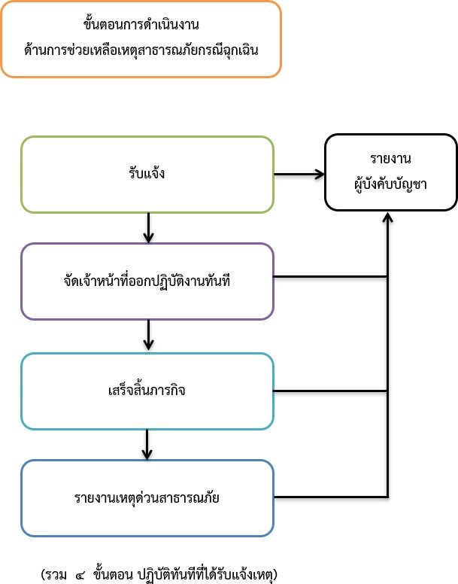

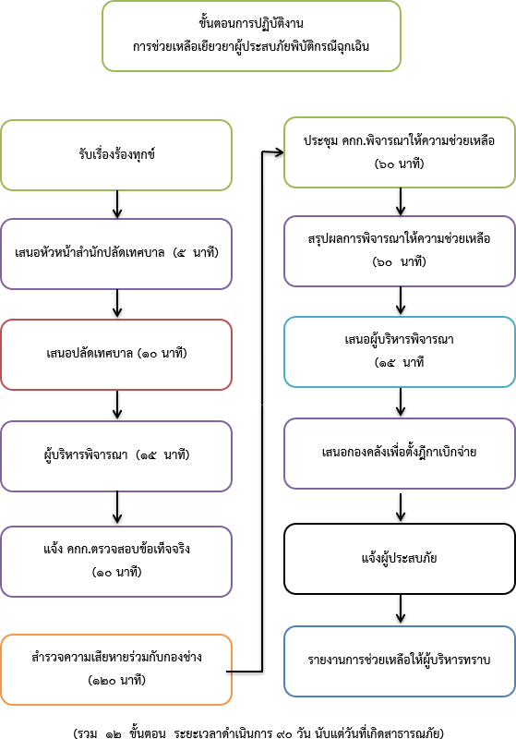

**3. กฎหมายที่เกี่ยวของ**

3.1 พระราชบัญญัติปองกันและบรรเทาสาธารณภัย พ.ศ.๒๕๕๐

3.2 ระเบียบกระทรวงการคลัง วาดวยเงินทดรองราชการเพื่อชวยเหลือผูประสบภัยพิบัติกรณีฉุกเฉิน พ.ศ. ๒๕๖๒

3.3 ระเบียบกระทรวงมหาดไทย วาดวยคาใชจายเพื่อชวยเหลือประชาชนตามอำนาจหนาที่ของ

องคกรปกครองสวนทองถิ่น พ.ศ. 2566

# 4. สถานที่ใหบริการ

งานปองกันและบรรเทาสาธารณภัย องค์การบริหารส่วนตำบลนิคมพัฒนา ตำบลนิคมพัฒนา อำเภอโนนสัง จังหวัดหนองบัวลำภู

# 5. ระยะเวลาเปดใหบริการ ณ สำนักงานเทศบาล

5.1 กรณีเหตุดวนดานสาธารณภัยใหบริการตลอด 24 ชั่วโมง

5.2 เปดใหบริการวันจันทร ถึง วันศุกร ตั้งแตเวลา 08:30-16:30 (ไมมีพักเที่ยง